البيئة الطبيعية بين الدور السياحي والاستدامة: إقليم الجديدة نموذجا
الطالبة الباحثة السعدية حماني /الأستاذ الباحث عبد المجيد السامي
abdelessami@yahoo.fr/ saadia.hoummani@gmail.com
ملخص:
تشكل الموارد الطبيعية من ماء، غطاء نباتي، بحيرات، وأودية ...وسواحل، أساس قيام التجمعات البشرية ومحركها للبقاء منذ القدم، بحيث نجد أهم هذه التجمعات توجد بمواقع استراتيجية من الناحية الطبيعية، على السواحل وحول ضفاف الأنهار والعيون ويشكل الماء العنصر الحيوي الأكثر حضورا، والقاسم المشترك لهذه التجمعات، وأساس قيام وانتعاش الأنشطة الاقتصادية والاجتماعية بها. وتختلف الموارد الطبيعية من حيث توزيعها المجالي من منطقة لأخرى تبعا للتشكيلات التضاريسية والظروف المناخية والموقع الجغرافي، مما يشكل عاملا رئيسيا للجذب السياحي.
وقد أولت الدولة ضمن مخططاتها أهمية كبرى لدعم السياحة بمجموعة من المناطق المغربية من بينها إقليم الجديدة نظرا لتوفره على تراث طبيعي، ساحلي ساهم في زيادة إشعاع المنطقة خاصة على مستوى السياحة الشاطئية، من خلال انشاء محطة مزكان الدولية.
يمثل التراث الطبيعي أحد المقومات الأساسية للعرض السياحي، لكنه يتعرض اليوم إلى استغلال وضغط مفرط بفعل الحاجة المتزايدة له نتيجة التحولات السوسيو-إقتصادية والتغيرات المناخية التي تفرض نفسها بقوة. وكذا نتيجة ضعف القوانين المتعلقة بحماية الموارد الطبيعية والبيئة وعدم تفعيلها على ارض الواقع.
فالإشكال المطروح اليوم يستدعي ضرورة التوفيق بين استغلال التراث الطبيعي الذي تزخر به المنطقة كأحد المقومات الأساسية لتنويع العرض السياحي، وحسن تدبيره وتثمينه في إطار نظرة شمولية تضمن مواكبة التحديات التنموية، وتلبي حاجة التيارات السياحية المتزايدة في إطار سياحة مستدامة تراعي الجانب البيئي في بعده الشامل وتضمن حق الأجيال القادمة.

المفاهيم:
التراث الطبيعي /الساحل/السياحة المستدامة

تحديد المفاهيم:
التراث الطبيعي:
يتشكل التراث الطبيعي من مجموعة من الموارد المكونة لسطح الأرض والماء والهواء والغطاء النباتي والكائنات الحية التي تعيش بها، هذه الموارد تختلف من حيث توزيعها الجغرافي على سطح الأرض، وتجددها وتوفرها ومساحتها كذلك، وتستغل اجتماعيا واقتصاديا بشكل غير معقلن مما جعلها عرضة للتدهور والاستنزاف.

الساحل:
يعني الساحل بالمعنى الضيق خط التماس أو الاحتكاك المباشر بين اليابس والماء، وهو خط غير ثابت يواجه باستمرار عوامل النحت، ويخضع لدينامية تطورية تتمثل في أخذ ورد بين القارة والبحر، ظلت لآلاف السنين تتم بشكل طبيعي، يتأثر من التغيرات المناخية الكونية أو الأزمات البيئية المحلية والجهوية ، إذن الساحل عبارة عن نتاج لتطور أوساط طبيعية، بشرية واقتصادية متغيرة باستمرار، ومن تم فهو يشكل وحدة مجالية هشة تتوقف إلى حد كبير على تفاعل عناصر مختلفة، وهو كذلك ذو امتداد متغير يبدأ من منطقة تلاقي الوسطين البحري والقاري، ولا يخضع بالضرورة للحدود الإدارية، لكن لحدود العلاقات المتداخلة بين الوسطين التي تختلف بدورها داخل التراب الواحد (عبد المجيد هلال 2009-2010).

السياحة المستدامة:
نمط سياحي جديد يستجيب لمختلف متطلبات السياح بمناطق الاستقبال من خلال تهيئة وتحسين بنيات الاستقبال، مع حسن تدبير جميع الموارد الطبيعية المؤهلة لتحقيق المتطلبات الاقتصادية والاجتماعية المتوفرة بمجال ما، مع الحفاظ على جمالية الطبيعة والهوية الثقافية والتنوع الإحيائي والأنظمة التي تشكل دعامة الحياة. وتبقى السياحة المستدامة مرافقة لجميع الأشكال السياحية الشاطئية والجبلية والحضرية وسياحة الأعمال والملتقيات. (رشيدة نافع وثرية بوحفاض 2014)

تقديم:
تشكل الموارد الطبيعية بمختلف أشكالها أساس قيام التجمعات البشرية، ومحركها للبقاء، ورصيد أساسي لإنعاش مجموعة من الأنشطة السوسيو-إقتصادية، خاصة النشاط السياحي، إذ تشكل عموده الفقري وأهم عناصره التي توفر للجذب السياحي، وتبقى البيئة الساحلية الأهم لما توفره من إمكانية للاستقرار البشري أو للباحثين عن الترفيه والسياحة.
بالرغم من الأهمية التي تتمتع بها البيئة الساحلية عامة كأحد المقومات الأساسية للعرض السياحي، فهي تتعرض اليوم لاستغلال مكثف ومفرط بفعل الحاجة المتزايدة لهذا المجال الحيوي وما يوفره من إمكانات نتيجة التحولات الاقتصادية والضغط السكاني، بالإضافة الى التغيرات المناخية التي أصبحت هاجس يفرض نفسه بقوة. ناهيك عن الاستغلال العشوائي للمنظومة الساحلية، كمقالع الرمال والتلوث السائل الذي يقذف في البحر دون معالجة، والتعمير على حساب الكثبان الرملية والغابة دون الأخذ بعين الاعتبار البعد البيئي لهذه الأخيرة، خاصة فيما يتعلق بإنشاء مجموعة من البنيات السياحية التي لم تحترم القوانين المتعلقة بالبيئة كما هو الحال بالنسبة لمحطة مزكان السياحية التي أقيمت على جزء من غابة الحوزية.
يساهم القطاع السياحي أيضا في التأثير على البيئة الساحلية من خلال مجموعة من المظاهر التي تضر بهذا المجال، كالاكتظاظ حيث يتعرض شاطئ الجديدة الى كثافة سياحية مرتفعة بالمقارنة مع البنيات التحتية الأساسية، الشيء الذي يشكل ضغطا على الساحل ومكوناته، ناهيك عما تحدثه حركة السيارات من تلوث جوي وضجيج ...
بالرغم من الاهتمام الذي حظيت به السواحل المغربية مع الاهتمام بالسياحة الشاطئية من خلال مجموعة من المخططات والرؤى 2010 و2020 التي عززت البنية السياحية و اهتمت كذلك بجودة الشواطئ من خلال مجموعة من البرامج وبناء على عدة تقارير التي تصنف هذه الشواطئ وتمنحها علامة التميز والجودة (اللواء الأزرق) ،لازالت تتعرض للتدهور المستمر مما يستدعي ضرورة التوفيق بين استغلال هذه المنظومة البيئة بإقليم الجديدة كأحد المقومات الأساسية لتنويع العرض السياحي وحسن تدبيره وتثمينه في إطار نظرة شمولية تضمن مواكبة التحديات التنموية وتلبي حاجة التيارات السياحة المتزايدة في إطار سياحة مستدامة تراعي الجانب البيئي في بعده الشامل .
إن الاشعاع الذي يعرفه إقليم الجديدة، كانت له تداعيات وأفرز مجموعة من التغيرات المجالية والسوسيو-اقتصادية، إدن ما هو أثر هذه التغيرات على هذا المجال الحيوي؟ وكيف يمكن التوفيق بين الاقتصاديات الرفيعة والنظيفة واستدامة الموارد الطبيعية.

- التراث الطبيعي دعامة أساسية لتنمية النشاط السياحي:
تبقى البيئة الطبيعية بتنوع مكوناتها وغنى عناصرها من أهم أسباب تطور النشاط السياحي لما يوفره من بيئة وظروف ملائمة لهذا النشاط الحيوي الذي أصبح يشكل قاطرة للتنمية السياحية، خاصة مع الاهتمام المتزايد الذي حظيت به في إطار مجموعة من الرؤى والمخططات، خاصة رؤية 2020 النوعية التي تسعى لجعل المغرب وجهة سياحية في مصاف الوجهات العالمية. وتتمثل الإمكانات السياحية بإقليم الجديدة في:
  - الموقع الجغرافي الاستراتيجي
يشكل الموقع الجغرافي مؤشرا أساسيا لأهمية أية منطقة من الناحية الاقتصادية والسياحية خاصة، بحيث يلعب دورا مهما في تحديد الطلب على منطقة دون أخرى، فالموقع كان ولايزال أهم عنصر في الجذب السياحي لأي بقعة من الأرض، بحيث كلما كانت المراكز السياحية في متناول السياح، كلما كانت أكثر جذبا لهم لقلة تكلفة التنقل وكذا سهولة الولوج إليها.
يتميز إقليم الجديدة بموقع جغرافي متميز على الساحل الأطلسي ضمن شريط القنيطرة اسفي الذي يشهد تركز مهم لمختلف الأنشطة الاقتصادية، على طول 120 كلم ويمتد على مساحة تقدر بحوالي 6000كلم مربع. ومن الناحية الإدارية فهو ينتمي إلى من جهة عبدة دكالة، يحده إقليم السطات في الشمال والشمال الشرقي، وإقليم سيدي بنور بالشرق والجنوب الشرقي.

الخريطة رقم(1): الخاصة بالموقع إقليم الجديدة
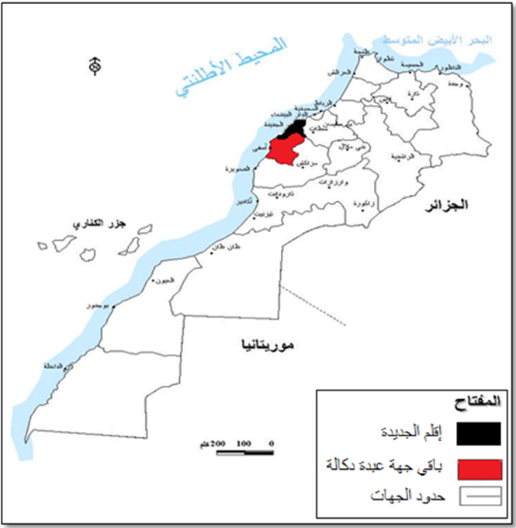
بحث ماستر (حماني السعدية 2013)
ويتميز بإمكانات طبيعية مهمة وظروف مناخية ملائمة، طقس شبه جاف وتساقطات تسجل 400 ملم في السنة، تربة خصبة على العموم وتضاريس متنوعة، بالإضافة إلى الثروات المائية السطحية والجوفية التي تتوفر عليها المنطقة. وكذا الثروات المهمة التي يزخر بها الشريط الساحلي، والتي تضم مناظر طبيعية متنوعة وجذابة بين الشواطئ الرملية والصخرية والأجراف ومصب النهر والغابة ... التي تشكل مشاهد سياحية مهمة.

  - المؤهلات الطبيعية رصيد هائل للتنمية السياحية
تشكل معالم سطح الأرض الطبيعية أهم عناصر الجذب السياحي التي تختلف باختلاف المناطق عالميا أو داخل نفس البلد، وتشكل إمكانية مهمة للتنمية السياحية التي يجب أخدها بعين الاعتبار والاهتمام بها وحسن استغلالها بطريقة عقلانية ومستدامة.
يختزن الساحل موروثا بيئيا مهما ومتنوعا يضم مجموعة من الأنظمة البيئية ذات الأهمية الإيكولوجية والبيولوجية من مناطق رطبة، وغابة وكثبان رملية وغير ذلك من الأنظمة المهمة.
بالإضافة إلى مكانة الساحل البيئية، له دور سوسيوإقتصادي يتعدى حدود مجاله، وكذا إلى دوره الأساسي في نمو القطاع السياحي لما يوفره من بيئة صالحة لذلك. كل هذه العوامل تجتمع لتفسر التركز المهم للتجمعات الحضرية الساحلية وكثافتها السكانية.
يتوفر إقليم الجديدة على تراث طبيعي مهم يشكل نقط قوة بالنسبة للسياحة، يتجلى في طبوغرافية المنطقة المنبسطة وما تحتويه من بيئة ملائمة للاستقرار والأنشطة الاقتصادية المتنوعة، وامتداد شواطئه وتوفره على نهر من أهم الأنهار وطنيا بالإضافة إلى مجال غابوي وإحيائي يستحق الاهتمام.

1-2-1) الشواطئ بإقليم الجديد امتداد كبير ودينامية مهمة
يتوفر المغرب على شريط ساحلي مهم يتكون من 3500 كلم ، تتنوع طبيعتها تبعا للقوام الجيولوجي وعوامل التعرية المختلفة، هذا التنوع ينعكس على غنى وتنوع التراث البيئي والايكولوجي الذي جعل من السواحل المغربية نقطة مهمة لاستقطاب الأنشطة الاقتصادية والتعمير بها منذ القدم الذي شهد تطورا ملفتا للنظر خلال القرن العشرين، خاصة بالمدن حيث انتقلت نسبة التحضر بالمدن الساحلية من 14% بداية القرن العشرين لتصل حاليا إلى نسبة 60 % ( عبد المجيد هلال 2009-2010 ص 26) هذا التطور كان له أثر واضح على تدهور الرأس المال الطبيعي واختلال التوازن بالمنظومة الساحلية الهشة مما اثر على معظم مكونات المشهد الساحلي.
يضم ساحل إقليم الجديدة مجموعة من الشواطئ المهمة (الخريطة 2) أهلتها لتحتل مكانة مهمة على مستوى السياحة الشاطئية، في المقابل عرف هذا المجال تحولات مهمة خاصة بعد إنشاء محطة مزكان التي جاءت في إطار المخطط الأزرق من أجل تعزيز مكانة السياحة الشاطئية التي تسعى لها رؤية 2010 و2020، ولتموقع سياحي أفضل.
شاطئ الحوزية: الذي يمتد من مصب ام الربيع الى مدينة الجديدة والذي يضم المحطة السياحية الدولية مزكان التي تم انشاءها في إطار المخطط الازرق الذي جاءت به رؤية 2010، يعتبر منطقة جذب مهمة لهوات البحر ويعتبر من الشواطئ النظيفة بالمنطقة حيت يحصل سنويا على اللواء الازرق.
شاطئ المدينة: المعروف بالدوفيل الجديدة، أطلق عليه هذا الاسم من طرف الجنرال ليوطي ويمتد لأكثر من ثلاثة كيلومترات، مجهزة ومحروسة. و يعتبر قبلة للزوار طيلة السنة وبصفة أكثر خلال الصيف، ويعرف ازدواجية على مستوى الجذب السياحي، لتداخل التراث الثقافي بالسياحة الشاطئية من خلال التراث العمراني البرتغالي الذي يرسم لوحة فنية مع الشاطئ تستهوي السائح.
شاطئ سيدي بوزيد: بجماعة مولاي عبد الله جنوب المدينة بثلاث كلومترات والذي يمتد على طول 3 كلومترات مجهزة، ويعرف اقبالا كبير خلال فصل الصيف يقابله غياب شبه تام خلال باقي الفصول.
شاطئ سيدي العابد: الذي يوجد على بعد 27كلم من مركز مولاي عبد الله وهي محطة تستقطب هواة الصيد خاصة.

خريطة رقم (2): المؤهلات الطبيعية بإقليم الجديدة
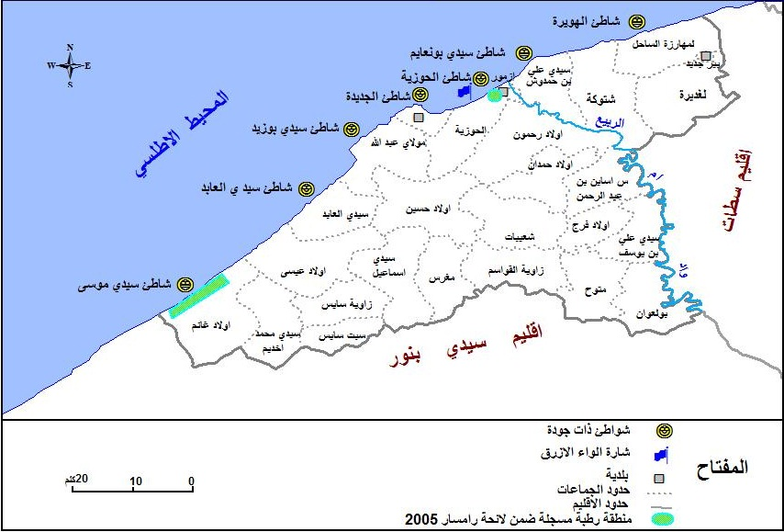
بحث ماستر (حماني السعدية 2013)

1-2-2) نهر أم الربيع شريان الحياة بسهل دكالة:
لا تتوفر دكالة الا على نهر واحد، هو نهر ام الربيع، الذي يحدها من جهة الشرق ويخترقها في جزئها الشمالي. وينبع نهر ام الربيع من جبل بني مكيلد وتغديه أمطار هذا الجبل وثلوجه، بينما ينزل اهم روافده وهو واد العبيد، من الاطلس الكبير. وتبلغ مياه هذين النهرين المتولدين في خزان الماء الذي تشكله نقطة ارتباط الاطلس المتوسط بالأطلس الكبير حجما ضخما في فصل الشتاء، كما ان الصبيب لا يقل ابدا، في أدني مستواه، عند سافلة ملتقى النهرين عن 35متر مكعب في الثانية (محمد الحاجي السباعي 2010)
يمر نهر ام الربيع وسط سهل دكالة راسما منعرجات تخف كلما اتجهنا نحو الجنوب، ويعد ام الربيع من بين اطول الانهار الدائمة الجريان بالمغرب بطول 600 كلم.
فبالإضافة الى مكانته المهمة اجتماعيا واقتصاديا من خلال تزويد الاقليم بالماء الشروب، ومجموعة من أصناف الأسماك والصدفيات وكذا تزويد الفلاحة والصناعة، فانه يصبوا اليوم الى احتلال مكانة أكثر كمتنفس للسياحة البيئية والقروية، مع ما جاءت به استراتيجية التنمية السياحية لرؤية 2020، التي تؤكد على تنويع المنتوج السياحي بالمنطقة من خلال استغلال المناطق ذات الاهمية البيولوجية والايكولوجية في القطاع السياحي في كل من الحوزية ومهيولة، مع مراعاة التكامل الوظيفي والاستدامة لهذه الموارد الطبيعية.

الصورة رقم: (1) نهر أم الربيع
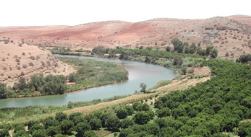

1-2-3) الغطاء النباتي والتنوع البيولوجي ثروة أساسية تستحق الاهتمام.
يشكل الغطاء الغابوي بإقليم الجديدة أحد المقومات الطبيعية الاساسية للحفاظ على التوازن البيئي، فبالإضافة الى دور الغابة المهم في تثبيت الكثبان الرملية البحرية، وتنقية الجو من التلوث، ومساهمتها في الاقتصاد من خلال تزويد السوق بالخشب فهي ايضا تساهم في تنشيط الحركة السياحية من خلال اقبال السياح المحبين للحياة البرية ومكوناتها، وممارسة الرياضة بداخلها خاصة رياضة المشي او الصيد الذي تشتهر به المنطقة. (القنص، الصيد بالصقور والسلوقي...)
تعتبر غابة الحوزية من اهم الغابات بالإقليم فهي توجد على الطريق الساحلية رقم 8 ضمن الجماعة الحوزية، تشغل مساحة 1073 هكتار ويرجع تاريخ غرسها الى سنة 1942، وتتميز تشكيلتها النباتية بالتنوع والاختلاف، حيث نجد من اهم انواعها: شجر الاوكالبتوس والاكاتيا. وتشكل مصدرا مهما لإغناء النشاط السياحي ومؤهلا طبيعيا جد هام يقتضي استغلاله واستثماره بشكل عقلاني للحفاظ على التوازن البيئي (معلمة المغرب 1989) بالإضافة الى توفرها على تنوع بيولوجي يضم مجموعة من الحيوانات كالأرنب البري والقنفد ...وأصناف الطيور النادرة المعرضة للانقراض بسبب تراجع أعدادها نتيجة التلوث وتدمير محيط عيشها الذي يستهوي السياح الراغبين في السياحة البيئية والايكولوجية.

الجدول رقم (1) توزيع المساحات الغابوية بإقليم الجديدة حسب الدوائر والجماعات سنة 2010
المساحة بالهكتار | مركز المحمية | الجماعة | الدائرة
6754 | عليكة | أولاد غانم | الجديدة
257 | عليكة | سيدي محمد أخديم | الجديدة
844 | الجديدة | أولاد عيسى | الجديدة
467 | الجديدة | سيدي عابد | الجديدة
1499 | البير الجديد | المهارزة الساحل | أزمور
1073 | أزمور | الحوزية | أزمور
454 | أزمور | سيدي علي بن حمدوش | أزمور
320 | أزمور | اشتوكة | أزمور
3022 | بولعوان | بولعوان | سيدي سماعيل
المندوبية الجهوية للمياه والغابات بالجديدة 2010

1-2-4) المناطق الرطبة والمناطق ذات الأهمية الإيكولوجية والبيولوجية:
يضم ساحل إقليم الجديدة مواقع ذات الأهمية الإيكولوجية بالحوزية ومهيولة بمحاذات نهر أم الربيع والمنطقة الرطبة لهور الوليدية الذي يتكون من أربعة مواقع، الموقع الأول يضم ملاحة سيد العابد وهور سيدي موسى والثاني يضم مرجة أولاد سالم الحطبة، والثالث يضم ملاحة المرجة، أما الموقع الرابع فيضم هور الوليدية، ويعتبر هذا الموقع نقطة عبور مهمة للطيور المائية خاصة النحام الوردي وأبو ملعقة ...وكذا أنواع مهددة بالانقراض مثل البط الرخامي البري. هذه المواقع سجلت كمناطق لها أهمية دولية سنة 2005 ضمن لائحة رامسار ،وتعتبر الفلاحة واستخراج الملح أهم الأنشطة المرتبطة بهذا المجال بالإضافة إلى كون المنطقة قبلة لهواة السياحة البيئية وتشكل الأنشطة البشرية تهديدا حقيقيا لهذا الهور فقد تراجعت مساحته ب 21 % بين سنتي 1975 و2002، (السامي عبد المجيد والحطاب بوقطاية ويوسف الحاني 2013 ) وارتفعت ملوحة وتلوث الفرشة الباطنية بسبب الاستخدام الغير المعقلن للأسمدة والمبيدات في الزراعة، هذا ويعتبر النشاط السياحي عامل تهديد للمنطقة بسبب اكتساح التجهيزات السياحية لجزء مهم من هذا المجال الحساس وبالتالي تراجع التنوع البيولوجي والاحيائي به.

- مظاهر وانعكاسات النشاط السياحي على البيئة الساحلية:
  - مشكل الاكتظاظ خلال فصل الصيف وما ينتج عنه من تداعيات:
تعرف مدينة الجديدة كثافة سياحية جد مرتفعة خاصة خلال فصل الصيف بالمقارنة مع البنيات التحتية الأساسية الشيء الذي يشكل ضغطا كبيرا على الساحل وعلى مكوناته يضاف إلى ذلك كميات النفايات السائلة والصلبة. ناهيك عن عدد السيارات والازدحام وما يمكن ان يسببه ذلك من تلوث جوي وضجيج، ويرجع هذا إلى الاشعاع الذي عرفته شواطئ الجديدة جهويا ووطنيا، بالإضافة إلى المحطة السياحية مزكان ودورها الكبير في ذلك. (المبيان رقم 1)

المبيان رقم (1): الفترة التي تنتعش فيها الحركة السياحية

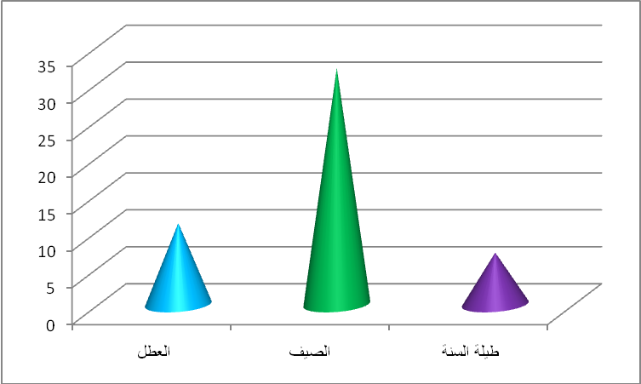
المصدر: حماني السعدية 2013 بحث ماستر

  - أثر التهيئة السياحية الغير المندمجة على المجال الساحلي
تهيئة البنية السياحية: ان تطور القطاع السياحي بالمغرب عامة واقليم الجديدة خاصة زاد من حاجته لتعزيز البنية السياحية، التي عرفت اهتماما واضحا ضمن المخططات السياحية، خاصة رؤية 2010 التي عززت المنطقة بالمحطة الشاطئية مازكان ذات المكانة الدولية في إطار المخطط الازرق، والتي تتوفر على مجموعة من المؤهلات والمرافق السياحية ذات الجودة الممتازة.
ساهمت التهيئة التي عرفها المجال الساحلي للجديدة في تعزيز حصة الإقليم من السياحة الوطنية وزيادة إشعاعه، لكن في المقابل كانت لهذا التطور تداعيات على المستوى البيئي الحساس لهذه المنظومة، حيث ثم اجتثاث جزء مهم من غابة الحوزية الاصطناعية التي قامت الدولة بتشجيرها منتصف القرن الماضي لتثبيت الكثبان الرملية والحفاظ على التوازن البيئي.
تشكل البنية السياحية عاملا أساسيا لقيام النشاط السياحي، فكلما تطورت هذه البنيات كلما ساهم ذلك في الزيادة الاقبال على المنطقة السياحية، لكن تركز هذه البنية في مجال ضيق قد تكون له تداعيات سلبية على هذا المجال ،فتركز المؤسسات يساهم في تركز النشاط السياحي ككل وبالتالي تزداد حدة التأثير على هذا المجال الحساس ، حال إقليم الجديدة حيث يشهد الشريط الساحلي الحوزية –سيدي بوزيد تركز مهم لها في حين يعاني باقي الإقليم غياب شبه كلي للبنية السياحية بالرغم من توفرها على مؤهلات طبيعية وحضارية ،الشيء الذي يستدعي التفكير في الاهتمام بالسياحة القروية وخلق أقطاب لها داخل هذا المجال للتخفيف من الضغط على الساحل .
بالرغم من أن المحطات الشاطئية تساهم في الرفع من القدرة الاستيعابية إلا أنها تشكل في الآن نفسه عاملا رئيسيا لتغيير معالم هذا المجال، فهذا التركز حول الساحل لن يكون على كل حال دون تأثيرات سلبية على المناطق الساحلية ومواردها (التقرير الوطني لمراقبة جودة مياه الشواطئ 2012-2013)

الخريطة رقم 3: تأثير التهيئة السياحية على المجال الغابوي والمشهد الساحلي بالحوزية
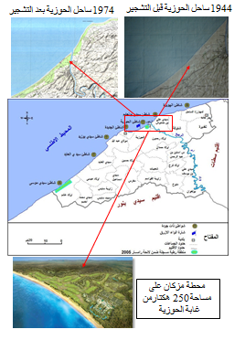

تهيئة البنية التحتية: يساهم تطور السياحة بمنطقة ما وزيادة الاقبال عليها الي خلق المزيد من الرفاه الاقتصادي الذي ينعكس بدوره على البنية التحتية وزيادة الكفاءة على مستوى المرافق الاساسية، من تعبيد الطرق بمختلف اصنافها وتعزيز السكة الحديدية، وتجميل مداخل المدينة، وتطوير عمراني ملائم للجذب السياحي للمنطقة. لكن في المقابل تكون لهذه التهيئة مشاكل على مستوى البيئي حيث يتم تدمير المجال الطبيعي لشق الطرق أو لشق لبناء المركبات السياحية أو شق شبكة التطهير التي لا تحترم الجانب البيئي حيث يتم قدف الملوثات السائلة مباشرة في عرض البحر دون انشاء محطات للمعالجة قصد التخفيف من أثرها، وغير ذلك من أشكال التهيئة التي تمس المجال الطبيعي وتؤثر عليه.
تساهم التهيئة كذلك في تغيير معالم البيئة الطبيعية والمشهد الساحلي حيث تحول المجال الطبيعي إلى مجال إسمنتي نتيجة المضاربة العقارية وعملية التعمير سواء المنظم أو العشوائي (تجمعات عشوائية على الشريط الساحلي بالحوزية ومولاي عبد الله...) مما أفرز مشهدا مشوها يصعب التحكم في إعادة تهيئته.
ناهيك عما يتعرض له الساحل من افقار نتيجة سرقة الرمال التي يثم استعمالها للبناء مما يؤدي الى نقص كبير في احتياط الساحل من هذه المادة المهمة التي تشكل مصدر قوة السياحة الشاطئية واساس توازن الشواطئ.
  - الآثار البيئية على المجال الساحلي والنشاط السياحي:

يشكل المركب الصناعي للجرف الأصفر تحديا بيئيا خطيرا على المنطقة نتيجة الملوثات التي يقدف بها في البحر. إضافة الى ما تلقيه ساكنة المجال الحضري والمصانع بالواد الحار من مخلفات مباشرة في البحر وواد أم الربيع دون معالجة. فإشكالية تدبير النفايات الصلبة تشكل ضررا كبيرا على مستوى الحياة البرية ويتضرر منه القطاع السياحي.

نجد كذلك التلوث الصناعي وما أحدثه من تدهور على مستوى الساحل خاصة بمنطقة الحوزية التي تعرف تركز للمرافق السياحية على الكثيب الحي بشكل عشوائي لا يحترم المجال الطبيعي الذي تغلب عليه الكثبان الرملية مما ادى الى زيادة هشاشته. بحيث تعرض الكثيب الحي للتدهور نتيجة الزحف العمراني عليه وسرقة الرمال واجتثاث الغابة والنباتات التي تغطيه. خصوصا وان محطة مازكان بنيت على أنقاض غابة شاطئية.
يزداد المشكل البيئي تدهورا كذلك مع الضغط الكبير الذي تعرفه شواطئ الاقليم خلال فصل الصيف، خاصة بالجديدة مما يزيد من حجم ثلوث على مستوى الشاطئ، فازدياد عدد المصطافين وتواجدهم في فترة معينة بعدد كبير يساهم لامحالة في نقص جودة الشاطئ والصورة رقم (3) من شاطئ الدوفيل بمركز مدينة الجديدة تعكس حجم الضغط الذي يعرفه هذا الشاطئ صيفا، وما يترتب على ذلك من مضاعفات تساهم في تراجع جودته وبالتالي تصنيفه، حيث تصنف جودة مياه شاطئ الجديدة أو ما يعرف بالدوفيل ضمن الصنف (ب) في حين تصنف جودة مياه شاطئ الحوزية الحاصلة على اللواء الأزرق ضمن الصنف (أ) وسيدي بوزيد الذي تراجع من الصنف (أ)إلى الصنف(ب)،وذلك حسب تطور الجودة المكروبيولوجية لمحطات المراقبة الخاصة بهذه الشواطئ. (التقرير الوطني لمراقبة جودة مياه الشواطئ 2012-2013)، كما يساهم التلوث البحري في التأثير على المنظومة الرطبة بإقليم الجديدة خاصة المنطقة الرطبة سيدي موسى الوالدية التي تتأثر بيئتها الإحيائية بفعل ما تنقله التيارات البحرية من ملوثات متعددة المصادر والأخطار على هذه الثروة الطبيعية الأخدة في التراجع والتدهور.
تساهم أيضا ممارسة السياح لبعض الرياضات البحرية إلى إلحاق أضرار بالأحياء البحرية من الأسماك النادرة، أو الشعب المرجانية والذي يؤدي إلى نقص الحركة السياحية في المناطق التي لحق بها الضرر (رشيدة نافع وثرية بوحفاض 2014).

الصور رقم (2) (2) (3) نماذج من مختلف مظاهر التلوث والضغط على الساحل بمدينة الجديدة
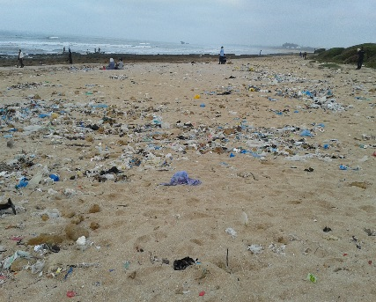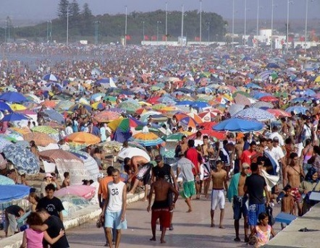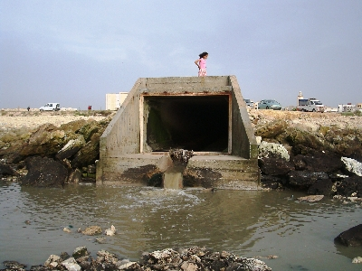

ان السائح ليس وحده المسؤول عن كل الاضرار التي تلحق بالبيئة الطبيعية والساحلية خاصة، لكن الطبيعة والسكان المحليين لهم أيضا دور كبير في ذلك. ونجاح السياحة التي تتخذ من الموارد الطبيعية محورا لها يرتبط بحسن تدبير العملية السياحية برمتها انطلاقا من التهيئة السياحية الى اعداد السياح الوافدين على هذا المجال الهش وما يقومون به من أنشطة، لأن البيئة تتعرض لمجموعة من الضغوطات الطبيعية والبشرية.

- التراث الطبيعي بإقليم الجديدة بين التثمين السياحي والاستدامة
شهد الساحل في العقود الأخيرة ضغط كبير نتيجة المنافسة الكبيرة بين الأنشطة الاقتصادية المختلفة الفلاحة الصناعة السياحة ...مما شكل ضغطا كبيرا انعكس على توازنات الوسط البيئي وتعرضه للتدهور والاستنزاف وبالتالي تراجع الأنشطة التي تعتمد على البيئة ومكوناتها الطبيعية كمحور أساسي ومصدر لانتعاشها.
فالموارد الطبيعية بالجديدة تتطلب البحث عن دعامات جديدة للتنمية المستدامة وذلك عبر التثمين المندمج للموارد الطبيعية في إطار طابع تكاملي بين مختلف مكونات المجال الطبيعي، حتى تصبح توفر امكانيات سياحية أخرى قصد التخفيف من الضغط على منظومة واحدة. ويمكن ادماج السياحة القروية والبيئة والسياحة الثقافية أيضا.
فالهدف من هذا المقال هو التشجيع على السياحة المستدامة والمتمثلة أساسا في السياحة البيئية أو السياحة الطبيعية وكذلك السعي بتطويرها وتثمينها لا سيما وأن المنطقة غنية بالمؤهلات لكنها تبقى معرضة للتدهور نتيجة الاستعمال الغير المعقلن.
فالسياحة البيئية تعتبر بمثابة نشاط اقتصادي مهم يمكن ان يساهم في تحقيق تنمية تهم الساكنة المحلية وميزانية الجماعات للنهوض بالبنيات التحتية والاهتمام بالسياحة الثقافية كذلك.
فاليوم أصبح من الضروري النهوض بهذا الصنف من السياحة وخاصة في ظل التحولات والتطورات العالمية والمتعلقة بأهمية الحفاظ على الموارد الطبيعية والتي يمكن دمجها ضمن (الاقتصاد الأخضر)

  - تفعيل قوانين حماية المنظومات البيئة الطبيعية ضرورة ملحة لاستدامتها
عرف الاهتمام بالساحل تزايدا كبيرا في ظل ما يعرفه من إكراهات طبيعية متعلقة بالتعرية والافقار من الرمال وأخطار التسونامي المتزايدة وكذا الاكراهات البشرية المتمثلة في التركز السكاني الكبير على الساحل وما يواكبه من تركز للأنشطة الاقتصادية المختلفة وما يصاحبها من أخطار بيئية (التلوث بأنواعه). وفي هذا الإطار برزت مجموعة من القوانين والاتفاقيات والبرتوكولات والتوصيات الدولية والوطنية التي تنادي بحماية المجال البيئي والمنظومات الطبيعية والارث الطبيعي وخاصة السواحل. من بين هذه الاتفاقيات:
-اتفاقية حماية التراث الثقافي والإرث الطبيعي بفرنسا سنة 1972.
-اتفاقية برشلونة لحماية البحر المتوسط من التلوث والبيئة الساحلية ومواردها الطبيعية المختلفة وحسن تدبيرها، سنة 1976.
-اتفاقية رامسار سنة 1980 بإيران التي تعنى بحماية المناطق الرطبة الحساسة، ذات الأهمية الإيكولوجية والبيولوجية دوليا.
-مؤتمر ريو ديجينيرو بالبرازيل لحماية البيئة والحد من ارتفاع حرارة الأرض ومنسوب مياه البحار، سنة 1992.
وعلى المستوى الوطني نجد مجموعة من القوانين التي تعنى بالبيئة والساحل:
قانون إطار رقم 99-12 بمثابة ميثاق وطني للبيئة والتنمية المستدامة، الذي يعزز حماية الأنظمة البيئية ويلزم كل الأطراف المعنية بالبيئة (التقرير الوطني لجودة مياه الشواطئ 2012-2013).
قانون 81-12 المتعلق بالساحل الذي تمت مراجعته والمصادقة عليه 16 ماي 2013 ضمن البرنامج الخماسي 2012-2016 وهو قانون يتماشى مع أهداف الميثاق الوطني للبيئة والتنمية المستدامة، يضع المبادئ الأساسية للتدبير المندمج للساحل، بوصفها عملية تنبني على التدبير الشامل مع مراعاة مختلف المصالح، وادماج الشق البيئي في جميع القرارات التي تهم هذا المجال الهش (التقرير الوطني لجودة مياه الشواطئ 2012-2013).
قانون رقم 03-12 المتعلق بدراسة التأثير على البيئة سنة 2003 وهو قانون ملزم بما جاء في مؤتمر ريودي جاينرو بالبرازيل
مشروع قانون 06-31 سنة 2006 يتعلق بحماية الساحل، يهدف الى الحفاظ على التوازنات البيئية والتدبير المندمج والمستدام للساحل وحمايته من التلوث والتدهور وإعادة تأهيله والحد من استغلاله بأشكال غير قانونية خاصة اقتصاد الريع (marocbleu.com)
يعتبر المغرب دولة بحرية يؤمن فيها الساحل ميزة استراتيجية أساسية في التنمية السوسيوالاقتصادية للبلاد، ولا يمكن لهذا النمو أن يتحقق دون تبني أنظمة حكامة جديدة تنبني على مقاربة التسيير المتكامل والمندمج للمناطق الساحلية.
ومن تم تأتي ضرورة إخراج مشروع القانون المتعلق بحماية السواحل والرفع من قيمتها على أرض الواقع، ومن المعلوم أن السواحل المغربية تسير حاليا بعدة نصوص متقطعة وقديمة جدا في بعض الحالات، ولا تحمل الصفة الجزرية، وتطبق بطريقة غير متناسقة من طرف الجهات المعنية. (www.environnement.gov.ma)

  - العلامة الإيكولوجية "اللواء الأزرق" أداة فعالة للاستدامة البيئية
زيادة على مساهمة هذه الشارة في الحد من التلوث وتطوير البنية الخاصة بالتطهير السائل بالسواحل فإن لها فوائد اقتصادية مهمة، بحيث تساهم في تعزيز الأنشطة المرتبطة بالطعامة والترفيه والايواء، مما يساهم كذلك في إنعاش التشغيل وبالتالي الرفع من المداخيل المحصلة، إدن تشكل هذه العلامة أداة لترويج وتسويق المواقع واختلافها من حيث الجودة.
اللواء الأزرق ليس غاية في حد ذاتها بقدر ما هي وسيلة وأداة لتسهيل تنفيذ الاستراتيجيات البيئية عامة، وبالموازاة أيضا تساعد على تحقيق أهداف رؤية 2020 التي تسعى لجعل المغرب وجهة مهمة للسياحة المستدامة على المستوى العالمي، وذلك من خلال المحافظة على جودة مياه الشواطئ لتكون عنصر جذب مهم للسياح وتضمن لهم بيئة سياحية في المستوى المطلوب. (2013 Salma chekkouri & amine ahlafi)

- الاقتراحات الممكنة للتوفيق بين الاقتصاديات الرفيعة والنظيفة واستدامة الموارد الطبيعية.
ضرورة تثمين الساحل ومكونات التراث الطبيعي الحساس والهش يتطلب الاهتمام به والحفاظ على مؤهلاته المتنوعة والفريدة
التفكير في ضرورة التكامل بين الوسط الطبيعي الساحلي والمؤهلات الحضارية (التراث العمراني) وذلك في إطار تنويع المنتوج السياحي.
من بين المشاكل التي يمكن ان تعرفها المنطقة والمرتبطة بالسياحة والتي يجب التفكير في وضع حلول لها مستقبلا وخاصة في ظل استراتيجية 2020:
- ضرورة اتخاد جميع الإجراءات قصد الحفاظ وحماية الموارد الطبيعية التي تعرف اقبالا واستعمالا مكثفا ولو موسميا وذلك عبر التوعية والتحسيس القبلي ووضع لافتات خاصة بالأماكن الحساسة أو الهشة (الغابة الساحل الكثبان...)
- الاستعمال المكثف للشاطئ غالبا ما تنتج عنه نفايات ناجمة عن المصطافين والتي غالبا ما تؤثر على جمالية وجودة مياهه وهذا غالبا ما يكون مرتبطا بسلوك السياح وعدم انضباطهم وأحيانا سوء تدبير لمشكلة النظافة وذلك عبر غياب أو قلة أماكن وضع النفايات.
- غياب بنيات خاصة بالإرشاد السياحي من اجل التوعية والتحسيس بأخلاقيات السياح والسياحة وخاصة ان المنطقة لها مؤهلات سياحية متنوعة واشعاع كبير على الصعيد الجهوي والوطني.
- تفعيل القوانين المتعلقة بحماية البيئة والتوعية والتحسيس بوجودها وبأهميتها.

خاتمة:
يتميز تراب إقليم الجديدة بتنوع موارده التراثية، التي تشكل رصيد هائل للتنمية خاصة التنمية السياحة، مما يقتضي تدخل عقلاني ودينامي بهذا المجال من خلال سياسة تنموية مندمجة تعتمد على هذه الموارد دون استنزافها ،لذا وجب تنمية السياحة الايكولوجية التي تساهم في حماية البيئة وتنشيط السياحة القروية بالبوادي وفك العزلة عنها من خلال البنيات الأساسية والتجهيزات والتشوير لخلق مدارات سياحية بها للتخفيف من الضغط الممارس على الموارد الساحلية وعلاوة على الموارد الطبيعية يجب الاهتمام كذلك بالسياحة الثقافية والتراث للتنويع المنتوج السياحي،
بالإضافة كذلك إلى التفكير في إعادة تأهيل المجالات المتضررة خاصة الساحلية (الغابة والشاطئ) وتفعيل الإطار القانوني لحماية البيئة عامة والبيئة الساحلية خاصة وانخراط مختلف مكونات المجتمع لتدبير مستدام يعود بالنفع على الإنسانية ومحيطها.
"يعد الساحل في جل بلدان العالم من أكثر المناطق التي تعاني الاستغلال المفرط لفضائه الطبيعي والبيئي. وذلك بسبب الأنماط الاستهلاكية الحالية وتمركز العديد من الأنشطة الاقتصادية فيه، وما يعرفه من انتشار عمراني متواصل واحتياجات متزايدة في مجال التجهيز والبنى التحتية والطاقة. وتنضاف إلى هذه التحديات الضغوط الناجمة عن النشاط السياحي الموسمي المتنامي سنة بعد أخرى.لذا فإن الساحل يشكل فضاء تكتسي فيه رهانات التنمية المستدامة أهمية خاصة، وذلك بالنظر لما يهدد الوسط البحري والأنظمة البيئية الساحلية عموما من مخاطر تحمل في طياتها انعكاسات سلبية على الاقتصاد والبيئة وتعرقل تحقيق أهداف الألفية للتنمية.واستشعارا من بلادنا لحجم هذه التحديات، تم إعداد قانون يتعلق بتهيئة الساحل وحمايته واستصلاحه والمحافظة عليه.
لكن مهما كانت أهمية الجانب التشريعي فإن المحك الحقيقي للتدبير المستدام سواء بالنسبة للساحل أو في التنمية عموما يبقى هو انخراط وتعبئة كافة مكونات المجتمع والقيام بعمل دؤوب للتوعية والتربية في هذا المجال "(رسالة ملكية لمحمد السادس 2010)

قائمة المراجع:
- السامي عبد المجيد والحطاب بوكطاية ويوسف الحاني (2013) توزيع المناطق الرطبة الحساسة بالمغرب (لائحة رامسار) وحدة التكوين والبحث، ماستر التراث الطبيعي وتدبير المجالات الهشة كلية الآداب المحمدية مجلة جغرافية المغرب
- التقرير الوطني لمراقبة جودة مياه الشواطئ 2012-2013 وزارة التجهيز والنقل ووزارة الطاقة والمعادن والماء والبيئة
- الرسالة الملكية الموجهة إلى المشاركين في الندوة الدولية بطنجة حول "التدبير المستدام للساحل: دور التربية والتحسيس "سنة 2010 موقع وزارة الشؤون الخارجية والتعاون
- تأليف ادمون ميشيو بيلير ترجمة محمد الحاجي السباعي (2010) تاريخ ناحية دكالة دراسة جغرافية وتاريخية واجتماعية، الجزء الثاني/ابي رقراق ق لطباعة والنشر الرباط ص 25
- حماني السعدية (2013) التراث الثقافي ودوره في التنمية السياحية بإقليم الجديدة، نمودج التراث العمراني بحث ماستر، كلية الآداب والعلوم الإنسانية بالمحمدية.
- رشيدة نافع وثرية بوحفاض(2014) مقال السياحة البيئية، نمط سياحي جديد مجلة بحوث العدد 16
- عبد المجيد هلال (2009-2010) أطروحة دكتوراه، دينامية البيئة والمجتمع بساحل الجديدة الإمكانات والإكراهات، كلية الآداب بالمحمدية
- معلمة المغرب (1989) واد ام الربيع، الجزء الثاني ص 781-784 من انتاج الجمعية المغربية للتأليف والترجمة والنشر.
- Marocbleu.com (قانون 06-31 يرد الاعتبار للسواحل المغربية)
- Salma chekkouri & amine ahlafi Octobre 2013 « Qualité des eaux de baignade en Méditerranée Les effets de l’écolabel pavillon bleu pour améliorer l’assainissement et le tourisme dans les pays méditerranéens » consultants, agence 2d. Dama, Maroc
- http://www.environnement.gov.ma/index.php/ar/zones-cotieres-ar?id=262

